**1. Class 폴더에 WebClass 폴더 추가**

**2. 웹서버 + WAS(Web Application Server) 필요**

**아파치톰캣 필요**

**https://tomcat.apache.org 접속 후 Tomcat8 클릭 Tomcat8.5.78 다운로드 -> zip 다운로드**

**압축을 푼 폴더를 C드라이브에 넣기**

**이클립스 WebClass 선택 후 실행**

**File -> new -> Dynamic Web Project -> webPro 생성**

**아파치 8.5 클릭 후 넥스트 아파치 압축 폴더 푼 경로 지정 후 finish 클릭**

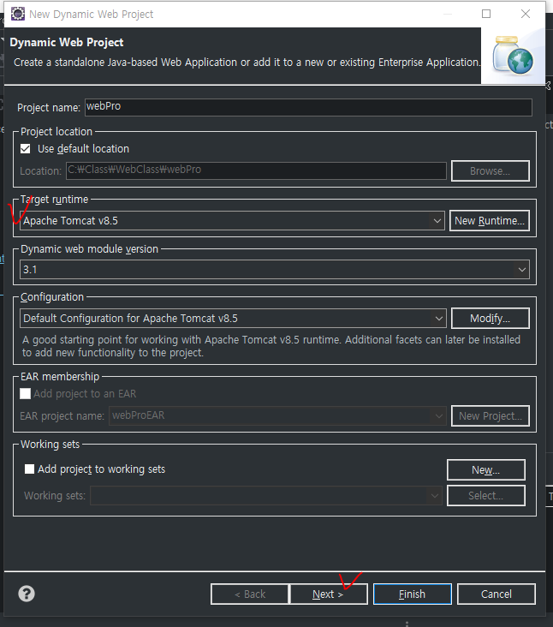

**Deployment descriptor == dd 파일 == web.xml 파일**

**Window – Preferences 에서 Workspace, CSS Files, HTML Files, JSP Files, XML Files 인코딩 UTF-8로 다 바꾸기**

**webPro -> src -> webapp -> html 폴더 생성 -> html 폴더 안에 days01 폴더 생성 -> ex01.html 파일 생성**

**ex01 파일에 body태그 안에 home 입력 후 실행**

**위에서 Tomcat v8.5 클릭 후 넥스트 후 finish 하면 아래와 같은 에러 발생**

**위의 작업이 Server를 만들어줌**

**Port = 80으로 변경 후 실행**

**Window -> Web Browser -> Chrome으로 변경**